CA171 Scheda creata il 5 maggio 2026

Descrizione storico-bibliografica
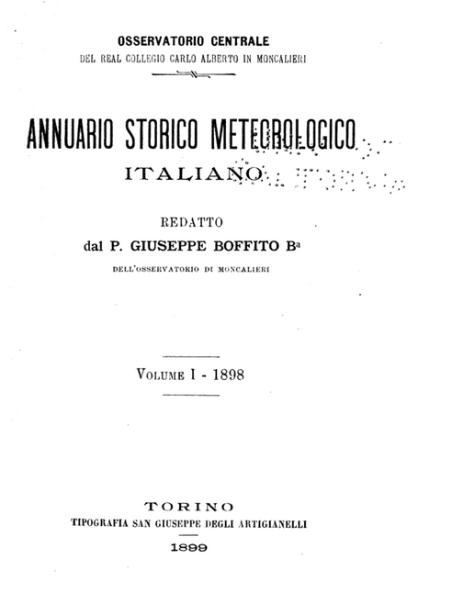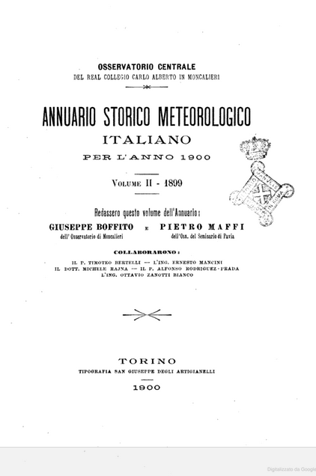
*Annuario storico meteorologico italiano / redatto da Giuseppe Boffito. - Vol. 1 (1898)-vol. 2 (1899). - Torino : Tipografia San Giuseppe degli artigianelli, 1899-1900. – 2 volumi : ill. ; 19 cm. ((In testa al frontespizio: Osservatorio centrale del Real collegio Carlo Alberto in Moncalieri. – 1899 redatto anche da Pietro Maffi. - TO00176498; CFI0445745
Continuazione di: *Annuario meteorologico italiano [CA114]
Autori: Boffito, Giuseppe; Collegio Carlo Alberto <Moncalieri> : Osservatorio centrale ; Maffi, Pietro
Soggetto: Meteorologia - 1898-1899
Copie digitali 1898-1899; 1(1898); 1(1898); 2(1899); 2(1899)

